РЕСПУБЛИКА БЕЛАРУСЬ

ПАСПОРТ
воинского захоронения
4784
(захоронения жертв войн)
(учетный номер)

1. Место и дата захоронения Брестская область, Пинский район,________
(область, район, город,
Оснежицкий сельский совет, д. Посеничи,____
сельсовет, населенный пункт, число, месяц, год)
_________________________________________1942 г. ______________________

2. Вид захоронения Братская могила________________________

3. Охранная зона (границы захоронения)_______Длина – 7,5 м., ширина – 5 м.______

4. Краткое описание захоронения и его состояние______________________________
Памятный знак из кирпича на месте__________
расстрела и захоронения.____________________
Установлен в 1992 г.________________________
Длина – 1м., ширина – 0,5 м., высота – 2 м._____

5. Количество захороненных:

Всего | В том числе по категориям |  |  |  |  |  |  |  | Из них |  | Приме-  чание
Всего | военнослужащих |  | участников сопротивления |  | военнопленных |  | жертв войн |  |  |  | Приме-  чание
Всего | изве-  стных | неиз-  вест-  ных | изве-  стных | неиз-  вест-  ных | изве-  стных | неиз-  вест-  ных | изве-  стных | неиз-  вест-  ных | изве-  стных | неиз-  вест-  ных | Приме-  чание
свыше  26000 | - | - | - | - | - | - | 8750 (условно) | 17250 | 8750  (условно) | 17250

6. Персональные сведения о захороненных:

№  п/п | Воинское  звание | Фамилия | Собственное  имя | Отчество  (если таковое  имеется) | Дата  рождения | Дата гибели или смерти | Место первичного  захоронения | Место  службы | Место  рождения  и призыва
1. |  |  |  |  |  | 1942 г. | К югу от  д. Посеничи,  у дороги Пинск-Логишин

7. Кто осуществляет уход за захоронением____________________________________
Оснежицкий сельисполком, УО «Пинский государственный аграрный технологический колледж»________________________________________________

8. Фотоснимок захоронения 9. Карта расположения

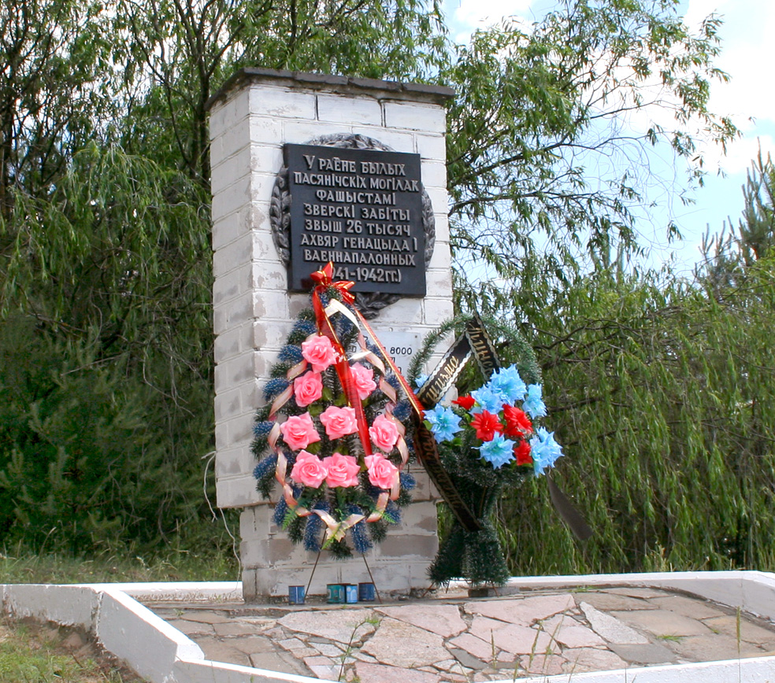
С

Посеничи

Ю
Заполье

Пинск

10. Дополнительная информация____________________________________________
Общий список погибших опубликован в книге «Память» г. Пинска, стр. 321-425.
________________________________________________________________________

11. Подписи уполномоченных представителей:

местного исполнительного Председатель Пинского районного
и распорядительного органа исполнительного комитета
базового территориального уровня В.В. Ребковец
«_____»_______________20____ г.
М.П.

военного комиссариата Военный комиссар
М.П. г. Пинска и Пинского района
полковник А.Н. Онуфриюк
«_____» ______________20____ г.

